20대의 매출 활성도가 상권의 활성도를 대표할 수 있을까?

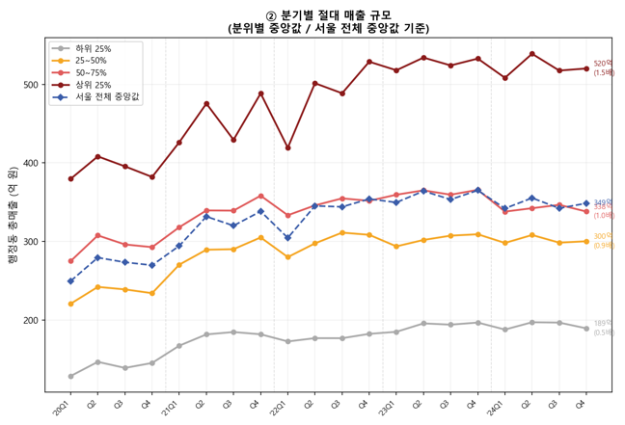
연도별 절대 매출 규모 지표 요약
20대 매출 비중이 높은 상위 25% 행정동은 서울 전체 중앙값(1,395억) 대비 1.5배 수준인 2,023억의 매출 규모를 보이고 있다. 반면 하위 25% 행정동은 중앙값의 0.6배에 그친다. 20대 유입·매출 비중이 높은 동네일수록 상권 규모 자체가 크다는 걸 꽤 뚜렷하게 확인할 수 있다.
게다가 상위 25% 그룹은 2020년부터 2024년까지 꾸준히 우상향하고 있는 반면, 나머지 그룹은 상대적으로 정체되거나 완만한 성장에 머물고 있다. 즉 20대의 매출 비중이 단순히 상권 규모와 비례하는 것에서 그치는 게 아니라, 성장 속도 자체에도 차이를 만들어내고 있다는 점에서 20대 매출 비중은 상권 확장의 유의미한 신호로 볼 수 있다.

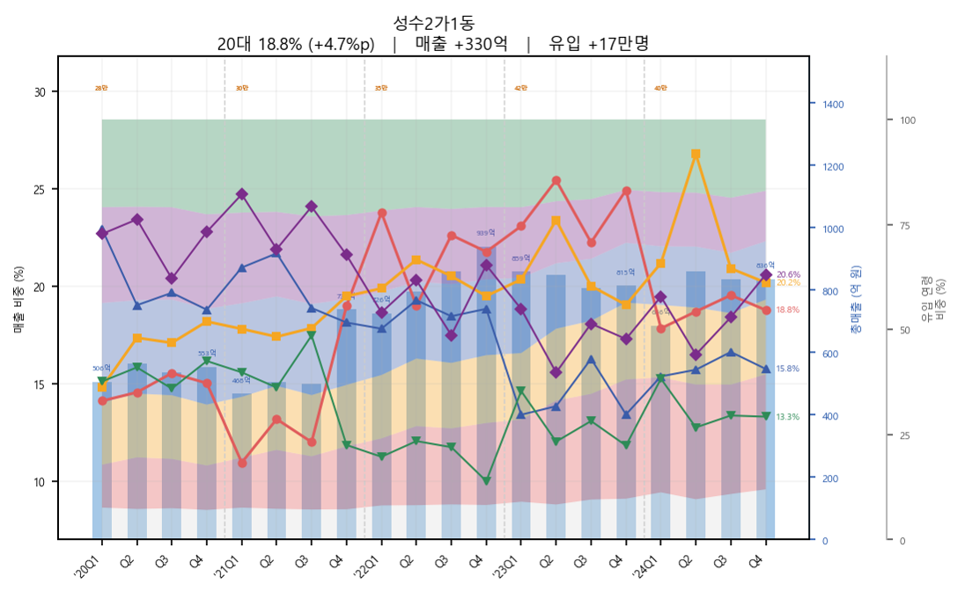
성수2가1동 상권 지표 요약
성수2가1동 20대는 2021년 하반기 이후 유입·매출이 동반 증가하며, 타 연령대보다 빠르고 큰 폭으로 반응했다. 급증 이후에도 매출 비중이 높은 수준을 유지하고, 성수2가1동은 2024년 기준 비중 18.8%(+4.7%p)·매출 약 +330억 원·유입 약 +17만 명으로 집계된다. 이는 방문 선행 후 소비 확대, 트렌드 소비 선행의 특징을 보이는 대표 사례이다.

구분 | 20대 | 타 연령대(30·40대 등)
반응 시점 | 2021년 하반기 선행 | 상대적으로 지연·완만
상승 폭 | 2021~22년 급상승 | 점진적 변화
매출 증가(2020→24) | +88.5% | 총매출 +49.0% 대비 더 큰 기여
2024 비중 | 18.8% (+4.7%p) | 30대 20.2%, 40대 20.6% 등 유사 수준 (단, 도달 경로·속도 상이)

